
Муниципальное автономное учреждение дополнительного образования
«Детско-юношеская спортивная школа №5»

ПРОЕКТ
«ОПТИМИЗАЦИЯ ПРОЦЕССА ТЕСТИРОВАНИЯ ТЕОРЕТИЧЕСКИХ ЗНАНИЙ УЧАЩИХСЯ ОБЪЕДИНЕНИЯ «СПОРТИВНАЯ БОРЬБА»
(ДИСЦИПЛИНА ГРЕКО-РИМСКАЯ БОРЬБА)
МАУ ДО «ДЕТСКО-ЮНОШЕСКАЯ СПОРТИВНАЯ ШКОЛА №5»

РАЗРАБОТЧИКИ ПРОЕКТА:
Ярошенко А.С. – заместитель директора по БЖ
Шкарпетина Т.В. – заведующий отделом
Бикулова Н.С. – педагог-организатор
Каширин К.С. - тренер-преподаватель

Новокузнецкий городской округ
Оглавление
1. ПАСПОРТ ЛИН-ПРОЕКТА 3
2. ПОЯСНИТЕЛЬНАЯ ЗАПИСКА 5
3. АНАЛИЗ ПРОБЛЕМ 10
4. МЕТОД «5 ПОЧЕМУ?» 11
5. ПЛАН МЕРОПРИЯТИЙ ПО ВНЕДРЕНИЮ БЕРЕЖЛИВОГО ПРОИЗВОДСТВА 12
«ОПТИМИЗАЦИЯ ПРОЦЕССА ТЕСТИРОВАНИЯ ТЕОРЕТИЧЕСКИХ ЗНАНИЙ ОБЪЕДИНЕНИЙ 12
«СПОРТИВНАЯ БОРЬБА» (ДИСЦИПЛИНА ГРЕКО-РИМСКАЯ БОРЬБА) В МАУ ДО «ДЮСШ №5» 12
(ДОРОЖНАЯ КАРТА) 12
6. РЕЗУЛЬТАТ МОНИТОРИНГА УДОВЛЕТВОРЕННОСТИ ЭЛЕКТРОННОГО ТЕСТИРОВАНИЯ ПО ТЕОРЕТИЧЕСКОЙ ПОДГОТОВКЕ 17
7. ПРОБЛЕМЫ, ВОЗНИКШИЕ ПРИ РЕАЛИЗАЦИИ ПРОЕКТА И ВЫБРАННЫЕ СПОСОБЫ РЕШЕНИЯ 18
8. СТАНДАРТИЗАЦИЯ ТЕСТИРОВАНИЯ ПО ТЕОРЕТИЧЕСКОЙ ПОДГОТОВКЕ 19
Приложение № 1 21
Приложение № 2 22

ПАСПОРТ ЛИН-ПРОЕКТА
Таблица № 1
Тема лин-проекта | «Оптимизация процесса тестирования теоретических знаний учащихся объединения «Спортивная борьба» (Дисциплина греко-римская борьба)
Заказчик проекта | Директор МАУ ДО «ДЮСШ №5»  Александр Константинович Федяев
база реализации проекта | МАУ ДО «ДЮСШ №5» г. Новокузнецк
Руководитель проекта | Ярошенко Анастасия Сергеевна,  заместитель директора по БЖ
Разработчики инновационного проекта | Ярошенко Анастасия Сергеевна,  заместитель директора по БЖ,  Шкарпетина Татьяна Викторовна ,  заведующий отделом
исполнители проекта | Административно-управленческий аппарат спортивной школы, тренерско-преподавательский состав спортивной школы
Цель и задачи проекта | Цель: Сформировать систему бережливого производства на уровне тренерско-преподавательского состава на основе Онлайн сервиса Гугл таблицы  Задачи:  - создать рабочую группу по внедрению технологии бережливого производства для тренерско-преподавательского состава;  - разработать и утвердить план мероприятий по внедрению технологий БП;  - тренерско-преподавательскому составу освоить Онлайн сервис Гугл таблицы;  -перевести в формат электронных документов тестирование теоретических знаний учащихся, отчетные документы тренеров-преподавателей;
Этапы реализации проекта | 1 этап - подготовительный  (1 декабря 2021 года – 05 января 2022 г.):  - создание рабочей группы по внедрению бережливого производства для тренерско-преподавательского состава, издание приказа по учреждению;  - картирование текущего состояния  2 этап – диагностика и целевое состояние  (06 января 2022 года 28 января 2022 года)  анализ проблем и потерь;  -составление диаграммы Исикава;  - составление карты текущего и целевого состояния  3 этап – основной  (29 января 2022 г. –21 марта 2022 г.)  - разработка и утверждение плана мероприятий по внедрению технологий БП.  Внедрение улучшений:  - освоение ИКТ - технологий, возможностей онлайн сервиса Гугл таблицы.способствующих БП на уровне тренерско-преподавательского состава;  - VSM – карт (карт потоков создания ценностей);  - частичный переход на электронный документооборот внутри учреждения;  - использование Телеграмм -групп для оптимизации управления;  4 этап - заключительный  (22 марта 2022 года – 14.04. 2022 г.)  Мониторинг результатов;  закрытие лин-проекта;  мониторинг стабильности достигнутых результатов.

ПОЯСНИТЕЛЬНАЯ ЗАПИСКА
АКТУАЛЬНОСТЬ
В современных условиях широкое распространение получила концепция бережливого производства, которая включает в себя множество инструментов, использование которых приводит к повышению производительности труда, за счет сокращения времени необходимого для получения результата. На сегодняшний день бережливые технологии массово внедряют не только на предприятия, но и в образовательные организации.
Основной задачей бережливых технологий является оптимизация любого процесса как производственного, управленческого, так и образовательного, благодаря выявлению и устранению потерь. Непрерывное совершенствование процессов значительно облегчает деятельность любых организаций и производств. Отличительной чертой применения бережливых технологий является изменение отношения у сотрудников к своей трудовой деятельности.
Бережливые технологии в образовательных организациях – это технологии, которые повышают качество образования с минимальными затратами. Следовательно, бережливые технологии применяемые в области образования, повышают уровень удовлетворенности потребителей образовательных услуг и их законных представителей, а также сотрудников образовательного учреждения как работников организации.
Переходя на принципы бережливого управления деятельностью школы, администрация будет исключать собственные потери, которыеобычно присутствуют. Для этого предполагается работать по следующимнаправлениям: устранение потерь материальных ресурсов; удовлетворение запросов заинтересованных сторон образовательной деятельности (детей и родителей) в минимально короткие сроки в соответствии с реализуемыми общеобразовательными программами; рациональная организация пространства учреждения (указатели и таблички), использование ресурсов видеонаблюдения и их программного обеспечения; заполнение отчетных документов в сети интернет, активное использование ИКТ-технологий, придание мобильности всем видам управленческой деятельности. Концепция бережливого производства выступает как группа решений, которые необходимо применять одновременно: совершенствование образовательной деятельности с целью снижения издержек (just-in-time,kanban, SOP, TPM, 5S, VSM); постоянное повышение качества (Кайдзен);обучение и мотивация персонала (Кайдзен, 5S).
АНАЛИЗ ПРОБЛЕМ. Выявлено, что значительные потери при организации образовательной деятельности тренеры-преподаватели имеют при проведении тестирования теоретических знаний учащихся, созданииотчетных документов. В связи с этим возникает проблема экономии времениспособностью выстроить результативную траекторию решения текущих иперспективных задач.
Основная идея проекта: экономия такого ресурса как время помогают электронные приложения, программы и цифровые помощники.
Одно из таких приложений, это Онлайн сервис Гугл таблицы, возможности которых позволяют оперативно проводить теоретическое тестирований знаний учащихся, создавать отчетность тренера-преподавателя. Поэтому активноевнедрение Гугл таблиц в деятельность педагогическогосостава должно приводить к значительному уменьшению временных потерьувеличению скорости обмена информацией с участниками образовательных отношений и административно-управленческого аппарата спортивной школы, а также сокращению материальных расходов на бумагу и заправку тонеров для принтера.
ЦЕЛЬ инновационного проекта: сформировать систему бережливого
производства на уровне тренерско-преподавательского состава на основе
возможностей Онлайн сервиса Гугл таблицы для сокращения временных затрат на подготовку к тестированию теоретических знаний учащихся, на обработку результатов тестирования, сокращение расходов на бумагу, заправку тонера при проведении тестирования.
ЗАДАЧИ ПРОЕКТА:
- создать рабочую группу по внедрению бережливого производства длятренерско-преподавательского состава, издание приказа по учреждению;
- изучить текущее состояние процесса, определить проблемы и причины их возникновения;
- определить целевые показатели, изучить способы их достижения на основе внедрения бережливого производства;
- разработать и утвердить план мероприятий по внедрению технологийБТ;
- разработать карты текущего и целевого состояния процесса;
- тренерско-преподавательскому составу освоить Гугл таблицы
- перевести в формат электронных документов тестирование теоретических знаний и отчетные документы тренеров-преподавателей;
- повысить скорость передачи информации внутри учреждения за счетфункционирования –группв Телеграмм, Вконтакте;

- усовершенствовать условий подготовки, обработки документации тренера- преподавателя;
- организовать взаимодействие всех участников процесса.
НОВИЗНА ПРОЕКТА связана с широким применением электронных Ресурсов в деятельности тренера-преподавателя, что способствуетувеличению времени для физической подготовки юных спортсменов, повышения качества знаний учащихся через современные технологии, формирование навыка самоконтроля учащихся.
ПЕДАГОГИЧЕСКАЯ ИДЕЯ применение принципов бережливого производства в деятельности учреждения дополнительного образования будет способствовать повышениюэффективности работы и улучшению качества предоставляемых услуг в спортивной школе.

ПРАКТИЧЕСКАЯ ЗНАЧИМОСТЬ ПРОЕКТА Реализация данного проекта позволит перестроить отношение к ресурсам, оптимизировать процесс тестирования теоретических знаний учащихся и получать результаты с наименьшими затратами и потерями.

ОЖИДАЕМЫЕ РЕЗУЛЬТАТЫ ПРОЕКТА:

Таблица № 2
Направления  реализации проекта | Ожидаемые результаты проекта
Организация труда | Оптимизация трудозатрат заместителя директора по УВР по формированию отчётности.  Оптимизация трудозатрат тренеров-преподавателей по формированию оперативной отчетности о проведении тестирования теоретических знаний обучающихся.
Управление персоналом | Повышение компетентности тренеров – преподавателей в области информационных и телекоммуникационных технологий посредством организации работы в электронных сервисах  Повышение уровня удовлетворённости тренеров- преподавателей и руководителя процесса.
Материально-техническое оснащение | Снижение материальных и финансовых затрат на бумажный документооборот

ПРОДУКТ ПРОЕКТА: Электронная форма отчетности тренера- преподавателя в он-лайн-сервисе для работы с таблицами. У данного продукта есть ряд преимуществ, в сравнении с бумажными носителями:
- он-лайн доступ — вход в Гугл-таблицу возможен с любого устройства, подключённого к интернету, тренер-преподаватель в любой момент времени с любого устройства может провести тестирование теоретических знаний обучающихся, заполнить отчет;
- автоматическое сохранение — все изменения, вносимые в документ, автоматически сохраняются и риск утери бумажного отчета сводится к 0;
- совместный доступ — в Гугл-таблицах можно параллельно работать над документом вдвоём или целой командой, в случае, когда несколько тренеров- преподавателей проводили тестирование или сразу необходимо получить отчет от нескольких человек, данное преимущество важно;
- импорт данных — эта функция нужна для того, чтоб импортировать данные из внешних источников;
- форматирование документа – визуализация данных цветами, выделение, пояснения, расчеты также важны.

УЧАСТНИКИ ПРОЕКТА: заместитель директора по безопасности жизнедеятельности, педагоги-организаторы, администратор сайта МАУ ДО «ДЮСШ №5», тренеры-преподаватели.
СОСТАВ РАБОЧЕЙ ГРУППЫ ПРОЕКТА

Таблица № 3
№  п/п | Ф.И.О. участников  инновационного проекта | Должность, категория | Функциональные обязанности в  ходе реализации инновационного  проекта
1 | Ярошенко  Анастасия Сергеевна | Заместитель директора по БЖ | Руководство и разработка проекта. Контроль выполнения  плана мероприятий по внедрению технологий БТ
2. | Шкарпетина  Татьяна Викторовна | заведующий отделом, высшая квалификационная категория | Разработка проекта,  осуществление информирования его участников по бережливым  технологиям для деятельности  педагогического коллектива,  руководство деятельностью  рабочей группы по внедрению технологии БТ
3. | Бикулова  Наталья Сергеевна | педагог- организатор, высшая квалификационная категория | информирования участников проекта по бережливым  технологиям для деятельности  педагогического коллектива,  Деятельность в составе рабочей группы по внедрению бережливого производства в  ДЮСШ №5
4. | Каширин  Константин Сергеевич | тренер-преподаватель, высшая квалификационная категория | Деятельность в составе рабочей группы по внедрению бережливого производства в  ДЮСШ №5

Проблема | Коренная причина | Способ решения
Длительный процесс подготовки к тестированию | Затраты времени на подготовку, распечатку и раздачу бланков учащимся, т.к. часть учащихся занимаются в МБОУ  «СОШ №2», по адресу  ул. Филиппова 10 | Переход на электронный документооборот с применением бесплатных платформ и сервисов, позволяющих без затрат на печать и доставку результатов тестирования, в режиме реального времени посредством доступа в интернет заполнять отчеты и документы по выполнению тестовых заданий по теоретической подготовке Внедрение электронной формы отчетности по теоретической подготовке учащихся.
Большие затраты времени на мониторинг и анализ данных тестирования теоретических знаний учащихся. | Ручной подсчет результатов анкетирования
Большой объем печатного материала для тестирования  (повышенный расход материалов: тонера, бумаги) | Объемный документооборот в бумажном формате, отсутствие оборудования и расходных материалов для печати на рабочем месте тренера-преподавателя.

АНАЛИЗ ПРОБЛЕМ

МЕТОД «5 ПОЧЕМУ?»

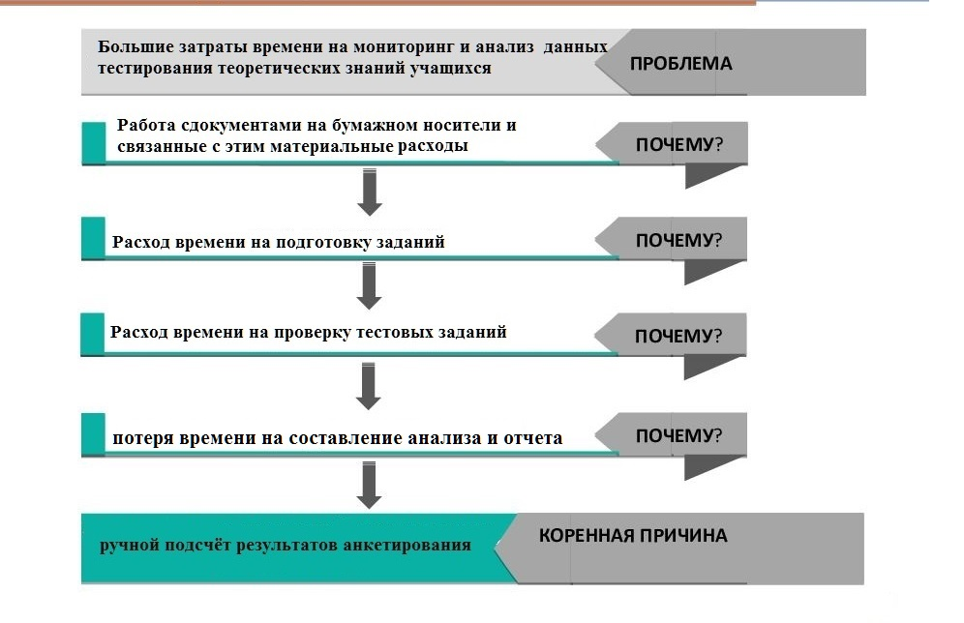

ПЛАН МЕРОПРИЯТИЙ ПО ВНЕДРЕНИЮ БЕРЕЖЛИВОГО ПРОИЗВОДСТВА

«ОПТИМИЗАЦИЯ ПРОЦЕССА ТЕСТИРОВАНИЯ ТЕОРЕТИЧЕСКИХ ЗНАНИЙ ОБЪЕДИНЕНИЙ

«СПОРТИВНАЯ БОРЬБА» (ДИСЦИПЛИНА ГРЕКО-РИМСКАЯ БОРЬБА) В МАУ ДО «ДЮСШ №5»

(ДОРОЖНАЯ КАРТА)

Таблица № 4
№ | Наименование мероприятия | Ожидаемые результаты | Сроки  исполнения | Ответственный
1. | Разработка нормативно-правовых актов, организационно- методической документации по реализации проекта, по внедрению бережливых технологий в образовательный процесс | Создана нормативно-правовая база по внедрению бережливых технологий в образовательный процесс | октябрь 2021г. | Шкарпетина Т.В.,  заведующий отделом
2 | Изучение опыта работы по применениютехнологии бережливого производства в учреждениях дополнительного образования в РФ. | Создание Методической  копилки синформацией о «Бережливых технологиях»  и внедрение вобразовательную  деятельность. | октябрь-  ноябрь 2021 г. | Шкарпетина Т.В.,  заведующий отделом
3 | Обучение участников проекта внедрению в деятельность БТ. Проведение консультации «Бережливые технологии, как средство повышения эффективности деятельности образовательного учреждения» | Получение участниками рабочей группы и проекта необходимых практических и теоретических знаний для внедрения Бережливых технологий | ноябрь 2021 г. | Ярошенко А.С.,  заместитель директора по БЖ
4 | Проведение анкетирования тренеров-преподавателей для определения проблемных процессов | Определение проблемных процессов, поиск ресурсов | ноябрь 2021 г. | Бикулова Н.С., педагог-организатор
5 | Создание рабочей группы по внедрению в деятельность педагогического коллектива МАУ ДО «ДЮСШ №5» бережливого производства | Внедрение оптимизации процесса тестирования | 01.12.2021 | Ярошенко А.С.,  заместитель директора по БЖ
5 | Формулирование темы проекта, его актуальности, цели и задач. | Оптимизация использования трудовых, материальных и финансовых ресурсов, задействованных при осуществлении контроля реализации в учреждении БТ | 01.12.2021 | Ярошенко А.С.,  заместитель директора по БЖ
6 | Картирования потока, создания ценности (КПСЦ) текущего состояния «как есть» в рамках установленных границ с идентификацией проблем и фиксацией параметров процесса | Составление карты текущего состояния процесса | 01.12.2021- 05.01.2022 | Бикулова Н.С., педагог-организатор,  Каширин К.С.- тренер-преподаватель
7 | Анализ проблем и потерь  Фиксация выявленных проблем-«узких мест», формируем план | Составление диаграммы «Исикава», пирамиды проблем, метод «5 Почему?» | 06.01.2022- 28.01.2022 | Шкарпетина Т.В. ,  заведующий отделом
8 | Поиск технологий бережливого производства, изучение практик решения проблем, составление методических материалов | Повышение качества работы и эффективности труда работников | 06.01.2022- 20.01.2022 | Бикулова Н.С.,  педагог-организатор
9 | Информирование о задачах и ходе работ по внедрению бережливого производства на оперативных совещаниях | Создание системы оперативного информирования внедрения технологии бережливого производства, инициативы | Постоянно | Рабочая группа
10 | Составление карты целевого состояния | Стремясь к идеальному, разрабатываем целевое состояние процесса | 21.01.2022-28.01.2022 | Рабочая группа
11 | Разработка и защита плана мероприятий | Распределение обязанностей, сроков и порядка выполнения работ | 29.01.2022-  20.02.2022 | Рабочая группа
12 | Обучение участников проекта работе в Онлайн сервисах- Гугл таблицах | Получение участниками рабочей группы и проекта необходимых практических и теоретических знаний для внедрения Гугл таблиц | январь-февраль  2022 г. | Рабочая группа
13 | Внедрение улучшений. Использование возможностей Гугл таблицы для работы тренера-преподавателя | Уменьшение потерь времени специалистов при подготовке к тестированию и анализ данных тестирования,  Минимизация расходов бумаги. | 21.02.2022 -21.03.2022 | Рабочая группа
10 | Мониторинг результатов | Результаты снижения и минимизации затрат, внесениекорректировок в план реализациипроекта | 22.03.2022-  29.03.2022 | Бикулова Н.С.,  педагог-организатор
11 | Закрытие лин-проекта | Подготовка отчетарабочей группы по реализации проекта, принеобходимости, принятиеуправленческих решений | 30.03.2022  06.04.2022 | Ярошенко А.С.,  заместитель директора по БЖ
12 | Мониторинг стабильности достигнутых результатов | Анализ данных, полученных в ходемониторингов, теоретической,практической, методической,трансляционной деятельности. | 07.04.2022-  14.04.2022 | Бикулова Н.С.,  педагог-организатор

Мониторинг эффективности реализации проекта
Информатизация как инновационный процесс, требует постоянного отслеживания эффективности осуществления основных мероприятий, анализа промежуточных результатов и оперативного устранения возникающих проблем.
Важнейшим условием успешности всего проекта является создание механизма мониторинга, системы оценки и контроля качества работ по созданию электронного тестирования теоретических знаний учащихся. Мониторинг эффективности внедрения проекта - это система наблюдения, измерения, оценки, анализа состояния и прогнозирования перспектив процесса информатизации, осуществляемого в образовательном учреждении.
Цель мониторинга – информационно-аналитическое сопровождение проекта путём отслеживания эффективности реализуемых направлений.
Задачи мониторинга:
– оценить соответствие результатов внедрения проекта поставленным целям (повышение качества управления и воспитания, создание единого открытого информационно-образовательного пространства и др.);
– выявить удовлетворённость субъектов образовательного процесса от внедрения проекта (отношение к нововведениям, соответствие результата ожиданиям субъектов, преимущества и недостатки проекта и др.);
– определить проблемы реализации проекта и разработать рекомендации для принятия управленческих решений.
Объекты мониторинга:
–учащиеся объединения «Спортивная борьба» (дисциплина греко-римская борьба)
–тренеры-преподаватели;
– родители, общественность.

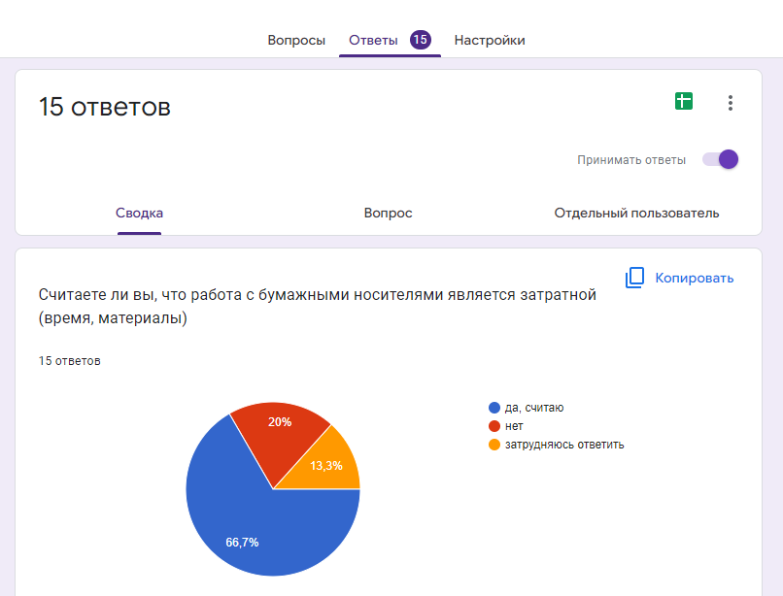
РЕЗУЛЬТАТ МОНИТОРИНГА УДОВЛЕТВОРЕННОСТИ ЭЛЕКТРОННОГО ТЕСТИРОВАНИЯ ПО ТЕОРЕТИЧЕСКОЙ ПОДГОТОВКЕ
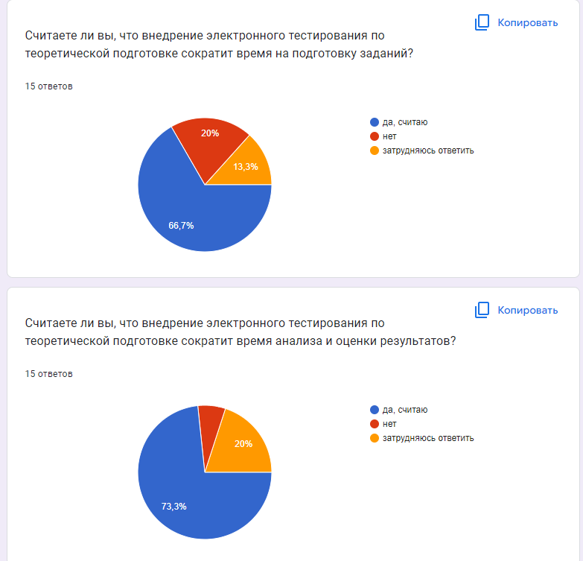

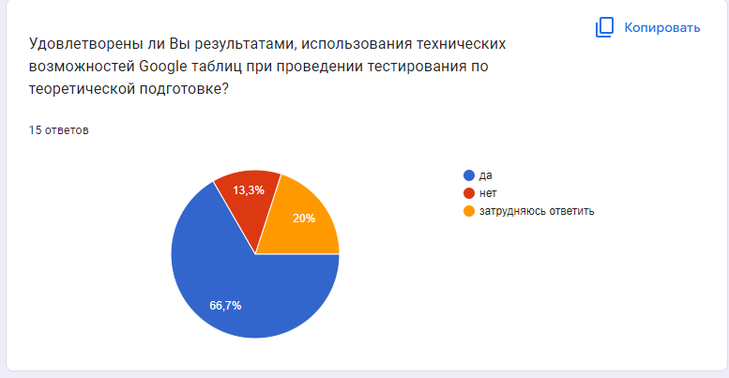

7. ПРОБЛЕМЫ, ВОЗНИКШИЕ ПРИ РЕАЛИЗАЦИИ ПРОЕКТА И ВЫБРАННЫЕ СПОСОБЫ РЕШЕНИЯ

ПРИ ПОИСКЕ ИНСТРУМЕНТОВ для оптимизации задач мы решили проводить электронное тестирование в программе «HotPotatoes».
Разработка электронных дидактических материаловс помощью программы «HotPotatoes».
программа HotPotatoes или в переводе с английского на русский «Горячая картошка». Это инструментальная программа-оболочка, предоставляющая возможность самостоятельно создавать интерактивные задания и тесты для контроля и самоконтроля учащихся без знания языков программирования и привлечения специалистов в области программирования. Программа «HotPotatoes» предназначена для создания интерактивных упражнений разных видов при обучении любому предмету школьного курса. Все что требуется от учителя для создания интерактивных упражнений – это ввести данные (вопросы, ответы…) и нажать нужную кнопку. Все остальное программа сделает за Вас. Упражнения сохраняются в виде Web-страниц, которые и следует загружать на компьютеры учеников. Ученикам не нужна программа HotPotatoes: она требуется только преподавателям для создания и редактирования упражнений. Для использования набора программ HotPotatoes необходимо соблюдение следующих требований: версия операционной системы Windows 98, ME, NT4, 2000, XP или Vista; Unix и Macintosh; версии одного из веб-браузеров InternetExplorer 6+, Netscape 7+, Mozilla 1.4+, FireBird 0.7, и др; Web - сервер для выкладывания созданных в виде html - страниц заданий и тестов. Программа-оболочка «Hot Potatoes» состоит из 5 основных блоков:
Опрос JQuiz (джейкюиз) Эта программа создает тесты, викторины, основанные на вопросах. Вопросы могут быть 4 типов: альтернативные, короткие ответы, множественный выбор, смешанные.
Заполнение пробелов JCloze( джейклоуз). Программа создает упражнения на заполнение пропусков. Например, в упражнении. К пропускам можно предложить набор ключей.
Кроссворд JCross (джей кросс). Программа создает кроссворд.
Перепутанные предложения JMix (джей микс). Программа создает упражнения с перемешанными буквами в словах или перемешанными словами в предложении. Нужно восстановить последовательность.
Поиск соответствий JMatch (джеймач). С помощью этой программы можно создать упражнение на соотнесение или порядок. Слева расположены вопросы в виде слов, текста или картинок, а справа – перепутанные соответствия.
Для работы с тестом необходимо преобразовать его в упражнение. Нажимаем «Файл» - «Создать веб – страницу» - «Веб – страница для браузера». Имя файла вносим название нашего теста. (обязательно без пробелов)Тест1- «Сохранить». Нажимаем на кнопку «Просмотр теста в моём браузере». Выполняем тест как ученики.
Итак, мы убедились, что работа с программой «Горячая картошка» достаточно проста и многофункциональна.
В процессе внедренияпришли к выводу, что для того, чтобы работать с программой «HotPotatoes», для каждого учащегося необходим доступ к компьютеру. Поэтому мы решили, что необходимо проводить тестирование в Гугл таблицах, потому что-вход в Гугл-таблицу возможен с любого устройства, подключённого к интернету, тренер-преподаватель в любой момент времени с любого устройства может провести тестирование теоретических знаний обучающихся, заполнить отчет;
- автоматическое сохранение-все изменения, вносимые в документ, автоматически сохраняются и риск утери бумажного отчета сводится к 0.

8. СТАНДАРТИЗАЦИЯ ТЕСТИРОВАНИЯ ПО ТЕОРЕТИЧЕСКОЙ ПОДГОТОВКЕ

Таблица № 5
№ п/п | Наименование | Последовательность выполнения | Отметка о выполнении
1. | Создание тестовых заданий | - Откройте файл в Google Формах
 |  | - Нажмите Настройки в верхней части формы
 |  | - Включите параметр Тест
Если вы хотите сохранять адреса электронной почты респондентов, рядом с пунктом "Ответы" нажмите на стрелку вниз и включите параметр «Собирать адреса электронной почты» (необязательно)
2. | Добавление ответов | Нажмите на значок "Добавить вопрос" - добавить вопрос
 |  | Введите вопрос и ответы на него
 |  | В левом нижнем углу вопроса нажмите Ответы
 |  | Выберите правильные ответы
 |  | В правом верхнем углу вопроса укажите, во сколько баллов вы его оцениваете
 |  | Чтобы написать разъяснительный комментарий к ответу или прикрепить видео YouTube с таким комментарием, нажмите Добавить пояснение
 |  | Если нужно изменить вопрос или ответ, нажмите на него
Назначать баллы и добавлять комментарии можно независимо от типа вопроса
3. | Отправка тестовых заданий пользователям (в чате или по электронной почте) | Откройте файл в Google Формах
 |  | Нажмите кнопкуОтправить в правом верхнем углу экрана.
 |  | В верхней части открывшегося окна нажмите на значок Ссылка
 |  | Чтобы скопировать ссылку, нажмите кнопку Копировать либо клавиши Ctrl + C (Windows)
4. | Оценка ответов | Откройте тест в Google Формах
 |  | Нажмите Ответы в верхней части формы
 |  | Выберите Отдельный пользователь
 |  | Чтобы переключаться между пользователями, нажимайте на значок "Предыдущий" «Назад» или "Следующий" «Далее»
 |  | Выберите вопрос, который нужно оценить
 |  | В правом верхнем углу укажите количество баллов, которое заслуживает ответ
 |  | Под ответом нажмите Добавить личный комментарий
 |  | Оставьте комментарий и нажмите Сохранить
 |  | Нажмите Сохранить в нижней части экрана
5. | Отправка результатов проверки | Откройте тест в Google Формах
 |  | В верхней части экрана нажмите Ответы затем Отдельный пользователь
 |  | В правом верхнем углу страницы ответов респондента с сохраненным адресом электронной почты нажмите Отправить результаты
 |  | Установите флажки рядом с нужными пользователями
 |  | Нажмите Опубликовать и отправить по электронной почте

Приложение № 1
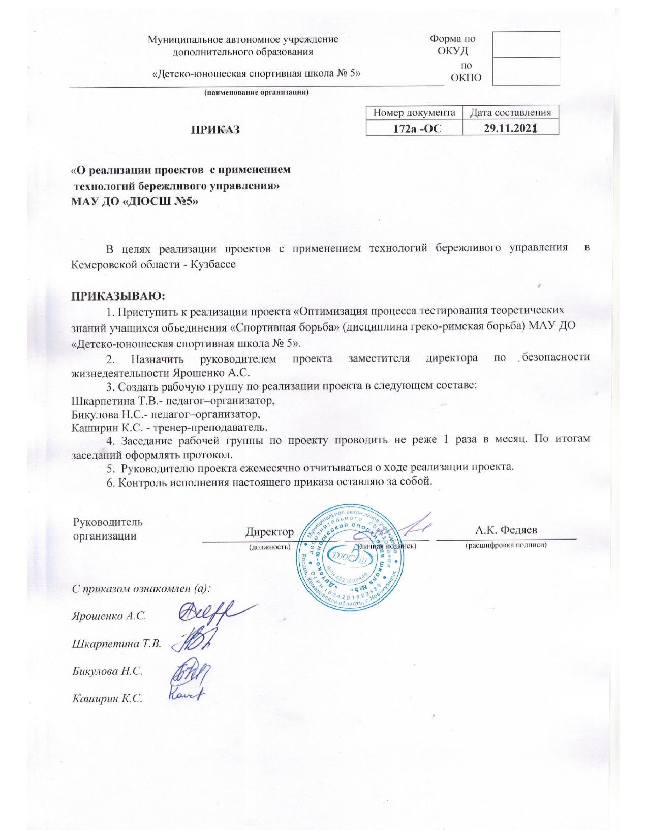

Приложение № 2
